Роль практико-орієнтовних завдань картографічного змісту з географії у формуванні просторової компетентності учнів
(методичні рекомендації)

Освіта, що не вчить успішно жити
в суспільстві, не має жодної цінності
Р. Кійосакі
Провідною ідеєю реформування освіти в Україні є розвиток у майбутніх випускників закладів загальної середньої освіти компетентностей, необхідних для життя в суспільстві. Саме тому одним із важливих концептуальних положень оновлення змісту та забезпечення якості освіти в умовах становлення нової української школи є впровадження в освітній процес компетентнісного підходу.
Компетентність – динамічна комбінація знань, способів мислення, поглядів, цінностей, навичок, умінь, інших особистих якостей, що визначає здатність особи успішно проводити професійну та /або подальшу навчальну діяльність [3].
За компетентнісного підходу освітня діяльність набуває дослідницького і практико-орієнтованого характеру. Практика свідчить, що ключові компетентності формуються лише в процесі здобуття досвіду власної діяльності, тому освітнє середовище повинно вибудовуватися таким чином, щоб дитина опинялася в ситуаціях, що сприяють її становленню. А отже, сучасна освіта повинна бути орієнтована на проєктування навчально-практичних ситуацій, у яких діє учень.
Підготовка компетентного випускника, здатного розв’язувати проблеми різного рівня складності на основі сформованих знань, умінь та науково-ціннісних установок є провідною метою сучасного компетентнісного навчання географії.
Серед шляхів запровадження компетентнісного навчання, у процесі якого учні не лише засвоюють теоретичні знання, а й розвивають свої творчі здібності, самостійність мислення є використання практико-орієнтованих завдань. Адже для того, щоб учень набув необхідних ключових компетентностей, учитель має так планувати свою та учнівську діяльність, щоб отриманні школярами знання, уміння, навички мали постійний зв’язок з практикою. У процесі розв’язання практико-орієнтованих завдань учень з пасивного об’єкта педагогічного впливу перетворюється на активного суб’єкта навчально-пізнавальної діяльності. Розв’язання практико-орієнтованих завдань учить учнів застосовувати знання в нестандартних ситуаціях, вирішувати проблеми, пов’язані з власною життєдіяльністю, уміти формулювати оцінні судження щодо себе як соціальної складової частини живої природи.
Такі завдання передбачають вихід за межі предметного матеріалу, мають не тільки навчальну, а й життєву цінність, оскільки ґрунтуються на цікавому для учня матеріалі, містять опис ситуації, що пояснює потребу виконання.

Дидактичні цілі практико-орієнтованих завдань:
– закріплення і поглиблення теоретичних знань;
- оволодіння вміннями та навичками з навчальної дисципліни;
- формування нових умінь і навичок;
- наближення освітнього процесу до реальних життєвих умов;
- вивчення нових методів наукових досліджень;
- оволодіння навчальними вміннями та навичками;
- розвиток ініціативи та самостійності.
Практико-орієнтовані завдання можна використовувати на будь-якому уроці: від вивчення нового матеріалу до узагальнення; застосовувати в позаурочний час. Розробка різноманітних тестів з однією правильною відповіддю або на встановлення відповідності на етапах перевірки домашнього завдання, або на етапі узагальнення знань – дає можливість учням практично застосувати знання, отриманні на уроці.
Обов’язковими вони є в складі олімпіадних завдань різних рівнів, моніторингових досліджень, завдань державної підсумкової атестації. Використання практико-орієнтованих завдань має велике значення під час підготовки учнів до зовнішнього незалежного оцінювання з предмета.
Кожна тема з курсу географії може мати практико-орієнтовані завдання. Головне віднайти практичне застосування матеріалу, що вивчається.
Для конструювання таких завдань можна використати алгоритм створення:
- Спочатку потрібно зрозуміти значення вивчення даної теми для життя учня, умотивувавши дитину до потреби її засвоєння. При цьому варто пам’ятати, що найголовнішою мотивацією на новому уроці є здивування.
- Потрібно визначити практичне значення теми, що вивчається, зрозуміти, де саме в житті можна використати дані знання.
- Ураховуючи практичну складову, потрібно сформувати декілька проблемних питань, що допоможуть учням при розв’язанні проблеми, використовуючи ті знання, що вони вже мають до вивчення нового матеріалу.
- Доцільно відшукати додаткову інформацію, що ще не вивчалась, що допоможе вирішити запропоноване проблемне питання.
- Водночас варто визначити й інші шляхи вирішення проблеми, застосовуючи інтеграцію з іншими науками.
- Насамкінець, варто сформулювати саму суть завдання, що буде містити в собі і новий матеріал, і цікаві дані, і, найголовніше, – практичну складову матеріалу, що вивчається.
При розробці практико-орієнтованих завдань у центрі уваги вчителя повинен знаходитися конкретний очікуваний результат, а саме: розуміння учнем життєвої значущості знань, уміння критично мислити, оцінювати наявні ресурси та можливості, застосовувати досвід на практиці, використовувати всі сучасні технології, швидко навчатися новому.
Практико-орієнтовані завдання можуть бути у вигляді задачі, проблемного питання, життєвої ситуації, практичного завдання. Розробляючи таке завдання до його формулювання можна додати певну географічну інформацію, що може зацікавити дитину, або зорієнтувати її на правильне вирішення.
Під час розроблення практико-орієнтованих завдань необхідно врахувати всі складники предметної компетентності – знаннєвий, діяльнісний і ціннісний – та передбачити досвід, що може отримати учень у результаті їх виконання; підібрати форми завдань, оптимальні для певного уроку; сформулювати зміст завдань, відібрати інформаційний матеріал; співвіднести завдання зі змістом матеріалу, що вивчається [1].
Конструювання практико-орієнтованих завдань можна здійснювати за допомогою таксономії цілей Б. Блума. Блум виділяє шість категорій навчальних цілей: знання, розуміння, застосування, аналіз, синтез, оцінка. Кожна категорія розкривається ним через систему дій учня. Так, наприклад, знання передбачає запам’ятовування і відтворення вивченого матеріалу. Мова може йти про різні види змісту – від конкретних фактів до цілісних теорій. Загальна риса цієї категорії – пригадування відповідних відомостей. Дії учня, адекватні даній категорії: знання термінів, конкретних фактів, методи і процедури, основні правила та принципи тощо. Опора на цю таксономію дозволяє формулювати практико-орієнтовані завдання, оскільки вона передбачає результати навчання, адекватні основним ідеям компетентнісного підходу, зокрема в ній проєктується (планується) засвоєння учнями таких дій, як оцінювання, синтез та інших.
З огляду на те, що шкільні курси географії спрямовані на формування в учнів просторового уявлення про земну поверхню та розвиток умінь усвідомлено орієнтуватися в соціальних, економічних, суспільних, політичних і геоекологічних подіях у світі та державі, необхідною умовою успішного навчання з предмету є формування в учнів просторової (картографічної) компетентності, що складає не лише найважливішу частину змісту географічної освіти, але й входить до складу загальнокультурних компетентностей, посідає чільне місце серед критеріїв оцінювання навчальних досягнень з географії, забезпечує досягнення багатьох навчальних та життєвих завдань людини.
На середньому рівні навчальних досягнень учень повинен достатньо володіти картографічним матеріалом (майже безпомилково працює з картографічним матеріалом, здатен застосовувати здобуті знання на практиці), на високому – аналізувати та використовувати картографічну інформацію, проявляючи при цьому творчість.
Саме тому робота з картою – важливий аспект навчання географії. Карта є особливою й специфічною основою, що використовується поряд з текстовим викладом і в географічних дослідженнях, і в навчальній роботі, і при самостійному ознайомленні з географією певної країни чи району.
Будь-який текст не може настільки зрозуміло й швидко пояснити взаємне розташування пунктів чи інших об’єктів, причому в будь-яких поєднаннях, як це відображає карта. Знання мови карти, рівень володіння нею є особливо актуальними сьогодні для кожної людини.
Просторова компетентність – знання, що на науковому рівні забезпечують розуміння простору як необмеженої протяжності, формують картографічні вміння та навички учнів і забезпечують готовність творчо і відповідально застосовувати знання та досвід у реальному житті.
Просторова компетентність передбачає формування в учнів таких умінь та навичок, як: картоописові, картометричні, картоаналітичні. Користуючись географічною картою, учні повинні вміти вибирати, систематизувати, аналізувати, пояснювати, встановлювати причинно-наслідкові зв’язки, а саме:
- читати карту, правильно використовувати знання легенди карти;
- визначати за картою географічне положення об’єктів; рельєф, клімат, внутрішні води, ґрунти, рослинний і тваринний світ місцевості;
- на основі карти пояснювати причинно-наслідкові та інші зв’язки;
- встановлювати вплив природно-географічних чинників на формування території, розвиток господарства тощо;
- порівнювати за картою прояв одного і того ж явища на різних територіях;
– визначати об’єкти, напрямки, відстані, географічні, прямокутні координати, висоту точок за топографічною картою;
- використовувати картографічну інформацію для складання комплексної характеристики територіальних комплексів, об’єктів та явищ; аналізу основних тенденції розвитку міжнародних відносин та визначати в них місце України;
- складати картограми та картодіаграми;
- виконувати завдання на контурній карті тощо [2].
Важливим засобом реалізації практико-орієнтованої (прикладної) спрямованості шкільних курсів з географії, що сприяє формуванню в учнів просторової компетентності, є розв’язання учнями завдань, пов’язаних з географічною картою.
Практико-орієнтовані завдання – це завдання, сюжети яких є описом ситуацій із повсякденного життя учнів, що орієнтовані на виконання певних практичних дій з використанням картографічних знань. Особливість таких завдань, їх незвичне формулювання, проблемний характер, зв’язок з життям, викликають підвищений інтерес серед учнів, сприяють розвитку їх активної пошуково-пізнавальної діяльності та сприяють формуванню просторової компетентності.
Для успішного розвитку прикладних умінь та навичок учнів за допомогою використання практико-орієнтованих завдань картографічного змісту необхідно протягом усього освітнього процесу спонукати учнів до розвитку вміння користуватися географічною картою; розв’язувати практичні завдання з використанням карти; здійснювати самоконтроль на всіх етапах; співставляти отримані результати з реальністю; лаконічно та грамотно подавати отримані результати. За таких умов можна очікувати формування стійкого інтересу до вивчення географії та формування в учнів просторової компетентності.
Використання практико-орієнтованих завдань картографічного змісту з географії має задовольняти певним вимогам: формулювання повинно мати вигляд реальної життєвої ситуації; розв’язок має нести практичну значимість; інформація та величини, використані в завданні повинні бути реальними; виконання поставленого завдання повинно супроводжуватися певними діями (вимірювання, спостереження, збір даних, конструювання, виготовлення проєктів тощо).
Створюючи практико-орієнтовні завдання слід пам’ятати, що одні з них повинні опиратись на географічні знання, інші – на логічність та креативність вирішення проблеми.
Використання практико-орієнтованих завдань картографічного змісту дозволяє вчителям географії досягати кількох дидактичних цілей одночасно: по-перше, виявляти рівень сформованості та розвитку просторової компетентності школярів; по-друге, оцінити їхню спроможність самостійно здобувати знання та обирати способи діяльності; по-третє, формувати інтерес до географії та досвід творчої діяльності в процесі її вивчення.
Водночас при проєктуванні та застосуванні практико-орієнтованих завдань можна припуститися помилок, серед яких:
- завдання може не відповідати декларованому рівню складності;
– завдання може відповідати рівню засвоєння знань, а не їх застосуванню;
– хибним є наявність у формулюванні завдання дієслів, що орієнтують на усну відповідь (назвіть, розкажіть тощо);
– завдання може мати занадто довге формулювання;
– у завдані може бути вимога представити результат у формі, що незрозуміла виконавцям;
– задля виконання завдання може пропонуватися джерело інформації, що вміщує лише програмний, раніше відомий матеріал;
– завдання може не відповідати рівню попередньої підготовки учнів.
Таким чином, використання в освітньому процесі практико-орієнтованих завдань картографічного змісту з географії є важливою умовою формування просторової компетентності учнів.
Використання в освітньому процесі практико-орієнтованих завдань картографічного змісту з географії допоможе вчителеві інтегрувати зміст предмета, зробити його більш значущим для сучасного учня, розширити освітній простір, допомогти учням упоратися з реальними життєвими ситуаціями, спонукати до обдумування своїх дій. Зрештою, це сприятиме підвищенню мотивації учнів до вивчення географії.
У процесі складання практико-орієнтованих завдань картографічного змісту з географії, за аналогією з тестами зовнішнього незалежного оцінювання, доцільно розділити їх на три види за рівнем складності.
Завдання першого рівня складності передбачають застосування базових географічних знань у знайомих чітко сформульованих ситуаціях. Це можуть бути закриті тестові завдання, однокрокові задачі, інтерпретації стандартних географічних позначень та даних, завдання на розпізнавання географічних об’єктів на картах тощо. Прикладами таких завдань можуть бути наступні завдання:
Визначення географічних об’єктів за умовними топографічними знаками
Визначте та підпишіть умовні знаки, що розміщено нижче:
1____________ | 2____________ | 3______________ | 4______________
5______________ | 6_______________ | 7______________ | 8_______________

Фрагмент топографічної карти
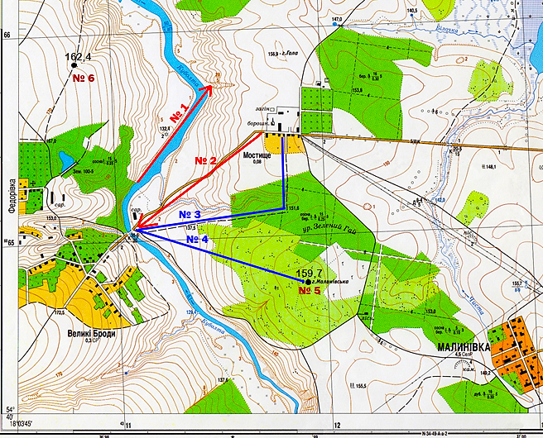
Масштаб: 1 : 10 000

Визначення напрямів
(за фрагментом топографічної карти)
  - У якому напрямку за сторонами горизонту тече річка Куболта на ділянці від соснового лісу до яру?
  - У якому напрямку за сторонами горизонту їде автомобіль від села Мостища до мосту через річку Куболту?
Визначення відстаней
(за фрагментом топографічної карти)
  - Визначте відстань польовою та лісовою дорогами від мосту через річку Куболту до села Мостища.
  - Визначте відстань від мосту через річку Куболту до гори Малинівська.

Визначення висоти точок
(за фрагментом топографічної карти)
  - Визначте висоту точки з максимальним оглядом на правому березі річки Куболта.
  - Визначте висоту точки з максимальним оглядом на лівому березі річки Куболта.
Практико-орієнтовні завдання картографічного змісту
(за фрагментами топографічних карт)
    - На фрагменті топографічної карти літерами А, Б, В, Г позначено лижні траси на горі Михайлівська. Запропонуйте безпечну трасу, якою можуть скористатися учні молодшого шкільного віку для катання на лижах під час проведення уроку фізичної культури.

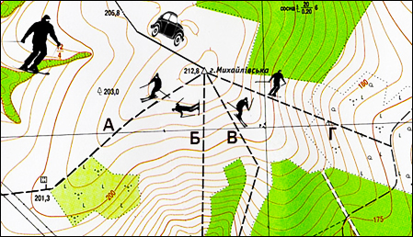
    - Оберіть із запропонованих та позначених на карті літерами А, Б, В, Г ділянок навколо села Тернове ту, де школярі місцевої школи зможуть побудувати футбольне поле.
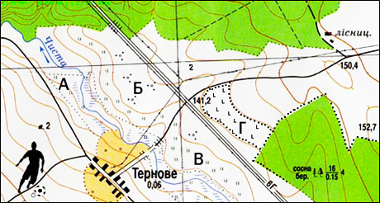

    - Територіальна громада с. Михайлівки вирішила використати одну з чотирьох земельних ділянок, що позначено на карті літерами А, Б, В, Г, для майбутньої плантації винограднику. Запропонуйте жителям села ділянку, де можна було б вирощувати найбільш соковиті теплолюбні сорти винограду.
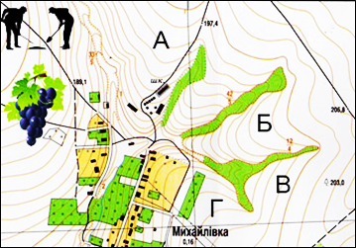

    - Розгляньте фрагмент топографічної карти. Визначте, що заважає жителям навколишніх сіл облаштовувати місце відпочинку на західному березі ставка Чорний.
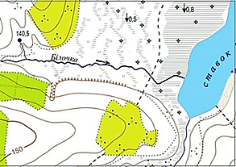

Завдання другого рівня складності передбачають встановлення зв’язків та інтеграцію географічних знань, умінь і навичок та науково-ціннісних установок різного тематичного спрямування. У процесі розв’язання завдань цього рівня школярам потрібно упорядковувати й застосовувати географічні знання та вміння в нестандартних ситуаціях, вирішувати багатокрокові географічні задачі, читати карту тощо. Прикладами таких завдань є завдання 1-6.

Практико-орієнтовні завдання картографічного змісту
(за фрагментами топографічних карт)
1. Дід Кондрат звернувся до онука Богдана, учня 6 класу, який влітку допомагав на пасіці, з пропозицією наносити відром у діжку води з навколишніх джерел, що позначено на карті літерами А, Б, В, Г. Дайте пораду Богдану – з якого джерела можна наносити швидко і безпечніше воду і чому? Визначить абсолютну висоту цього джерела.
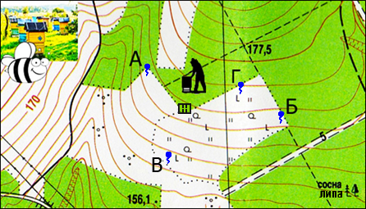

2. Після відпочинку біля джерела, що позначено на карті літерою А, група юних туристів вирішила продовжити свій маршрут на одну із двох вершин. Дайте їм пораду, на яку з гір треба піднятися, щоб побачити найбільшу за охопленням територію. Свою відповідь обґрунтуйте. Визначте висоту гір Лиса та Вівсяна.
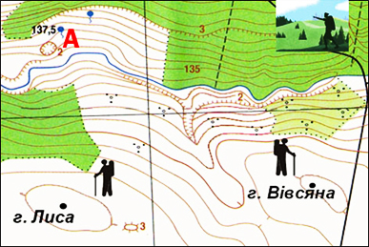

- Пропливаючи на байдарках повз відпочиваючих на березі ріки, недосвідчені туристи-водники порадились з ними щодо визначення неглибого місця для купання на річці (нижче за течією) та надали їм для цього карту свого маршруту.
Якими буквами на карті позначено місця для купання, що запропонували туристам місцеві мешканці? Як ви гадаєте, чому при їх визначенні потрібно враховувати закономірності обертання Землі?
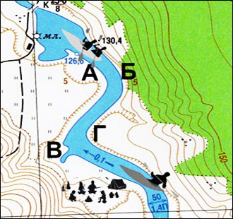
- Розгляньте фрагмент топографічної карти Прикарпаття. У точці А не можна ставити намет на березі річки тому, що є висока ймовірність
А швидкої зміни напрямку течії
Б поривів сильного вітру зі схилів
В зсувних процесів
Г різкого похолодання в долині
Якщо ви правильно визначились з відповіддю, поясніть, чому на берегах річок Поділля, Кримських гір цей небезпечний природний фактор майже не впливає на стан безпеки відпочиваючих?
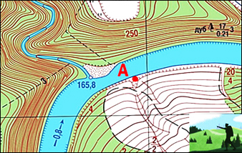 | 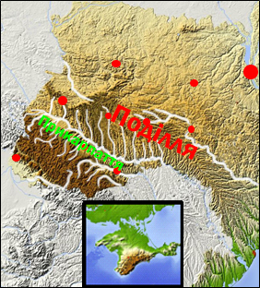

- Установіть відповідність між пішохідним туристичним маршрутом та найбільш імовірними небезпеками й несподіванками на ньому, про які потрібно попередити туристів
1 | гірським схилом до вершини Говерли | А | спека, дикі бджоли, павуки-каракурти, степові гадюки
2 | гіпсовими печерами Поділля | Б | пилова буря, грязьові вулкани, важкопрохідний шибляк
3 | екологічними стежками- заповідниками «Кам’яні могили» (Донецька область) | В | мокрі кам’янисті стежки, гроза, отруйні змії (гадюка звичайна)
4 | Поліським краєм до місць боїв Української Повстанської Армії | Г | темрява, вогкість, сталактити, сталагміти, кажани
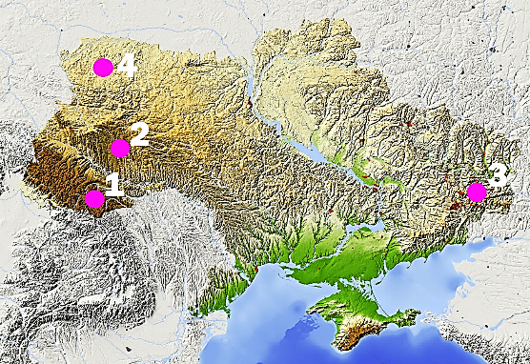 |  | Д | заболочені ділянки, трясовина, мошкара, комарі
 | А | Б | В | Г | Д
1
2
3
4
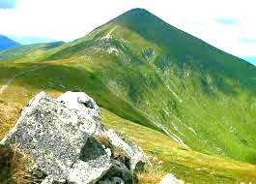

- Прочитавши в книзі про природу одного з островів Світового океану, молоде подружжя в січні вирішило здійснити мандрівку до нього, щоб відпочити і засмагнути. У книзі виявилася схема цього райського острову. Користуючись схемою, проаналізуйте вплив основних кліматотвірних чинників (переважаючих вітрів, течій, рельєфу) на розподіл опадів на території острова та порадьте подружжю для відпочинку місцевість
(із позначених літерами А, Б, В, Г ділянок), де вірогідність сонячної погоди буде найбільшою. Поясніть свій вибір.
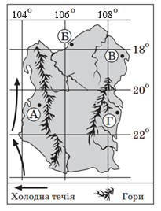
Третій рівень складності – це рівень міркувань. Завдання цього рівня ґрунтуються на здійсненні узагальнень, розв’язуванні проблем та обґрунтуванні висновків. Прикладами таких завдань є завдання 1 і 2.

- Освоєння природних ресурсів умовного регіону відбуватиметься шляхом формування району чорної металургії з основними центрами Х та N
(див. картосхему). Родина з міста Х вирішила побудувати будинок за містом в екологічно чистому районі на березі річки. У якому місці, що позначено на схемі цифрами 1, 2, 3, 4, 5, ви б порадили їм побудувати будинок, ураховуючи проєкти розвитку виробництва та виробничої інфраструктури в регіоні. Поясніть свій вибір.

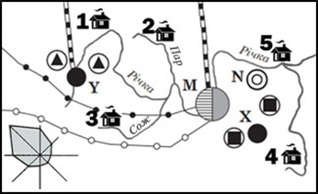 | 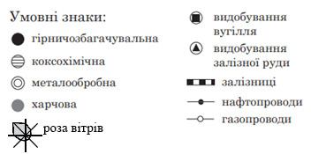
Заходи місцевої влади:
1. Сполучити залізницею місто Y з містами Х та N.
- Збудувати теплову електростанцію біля міста X.
- Збільшити потужність гірничозбагачувальної фабрики в місті Y.
- Побудувати водосховище нижче за течією від міста Y (на північний захід від міста).
- Перепрофілювати коксохімічний завод у лісохімічний та побудувати новий коксохімічний завод біля міста Х.
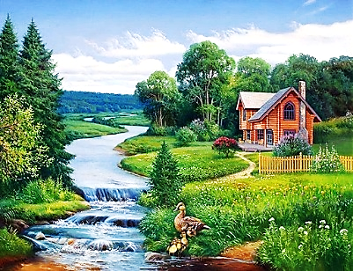
- Сформувати «зелену зону», західні кордони якої поєднали б витоки річок Сож і Пар, а північні, східні і південні кордони пройшли б за природними руслами річок Сож, Пар і Річка.
- Прокласти газопровід до всіх міст району та коксохімічному заводу.

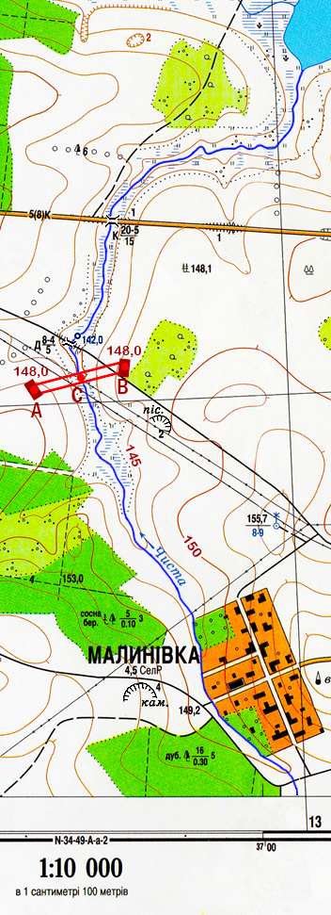 | 2. Мешканці Михайлівської територіальної громади для збільшення власного бюджету вирішили побудувати водосховище на річці Чиста та розводити в ньому рибу. Голова територіальної громади запропонував учням 11 класу місцевої школи розробити для цього проєкт. Він зазначив лише місце будівництва водосховища, висоту греблі (5,5 м) та урізу води (5 м). (Місце будівництва позначено на карті).  Для визначення доцільності будівництва об’єкта та його наслідків учням потрібно було виконати певні вправи та відповісти на запитання:  - Позначити на топографічній карті  горизонталь – межу затоплення заплави річки.  - Чи будуть попадати в зону затоплення будівлі?  - У разі затоплення ділянок лісу, підрахувати скільки кубометрів деревини необхідно буде вивезти із зони затоплення.  - Яка площа території затоплення та об’єм води у водосховищі?  5. Позначити на карті можливу зону відпочинку для мешканців громади.  6. Які види риб краще розводити у  водосховищі (з досвіду інших підприємців)?  7. Чи можна зменшити вартість будівництва водосховища за рахунок місцевих природних ресурсів (поряд із  с. Малинівка та місцем будівництва об’єкта розташовано піщаний та кам’яний кар’єри)?  8. Чи буде погіршено інфраструктуру району затоплення та що необхідно зробити для її відновлення (ділянка автомобільної дороги тощо)?  9. Які екологічні заходи варто запропонувати, щоб в річку Чиста не потрапляли побутові відходи та не забруднювалося водосховище (розмістити контейнери для відходів, виготовити рекламні щити – білборди екологічної тематики, проводити бесіди про важливість збереження навколишнього середовища із мешканцями села)?
Проєктування гідротехнічної споруди на річці Чиста

При проєктуванні гідротехнічної споруду (водосховища) надзвичайно важливо правильно вибрати місце створу, визначити межі затоплення.
Голова громади вирішив перекрити річку Чиста греблею висотою 5,5 м в точці С. Будівництво греблі сприятиме підняттю рівня води, що призведе до затоплення певної ділянки заплави, як наслідок, утвориться штучне водосховище (ставок).
Перший етап дослідження – розробка детального плану або карти місцевості в заданому масштабі.
Другий етап – розробка проєкту. Фахівці, які проєктують спорудження греблі, перш за все, повинні визначити зону затоплення і площу водосховища.
У нашому випадку, гребля буде проходити через задану точку С перпендикулярно до течії річки. Початок і кінець її (точки А і В) позначено на карті за їх абсолютною висотою. Поверхня греблі горизонтальна, а тому абсолютні висоти всіх точок, розташованих на ній, у тому числі точок А і В, будуть однакові. Відмітка їх визначається як сума абсолютної висоти урізу води в точці С – 142,5 м і відносної висоти греблі – 5,5 м та дорівнює 148,0 м.
А отже, точки початку і кінця греблі знаходяться між горизонталями 147,5 і 150,0. На вимогу голови громади відмітка урізу води водосховища повинна бути нижче рівня греблі на 0,5 м (максимальний підйом води).
Ця горизонталь пройде між горизонталями 147,5 і 150,0 м, ближче до першої. У разі помилки у визначенні проєктних точок в площині в метрах (а по висоті в сантиметрах), відбудеться збільшення зони затоплення.

СПИСОК РЕКОМЕНДОВАНИХ ТА ВИКОРИСТАНИХ ДЖЕРЕЛ

- Вішнікіна Л.П. Компетентнісно-орієнтовані завдання з географії /
Л.П. Вішнікіна, І.О. Діброва // Science and Education a New Dimension. Pedagogy and Psychology,ІІІ (32), Issue: 63. Budapest, 2015. C. 10-14.
- Географія та економіка. 6-11 кл. : навчальні програми, методичні рекомендації про викладання навчальних предметів у закладах загальної середньої освіти у 2019/2020 навчальному році / Укладач
Р.В. Гладковський. Харків : Вид-во «Ранок», 2019. 192 с.
- Нова українська школа: порадник для вчителя / за ред. Н.М. Бібік. Київ : ТОВ «Видавничий дім «Плеяди», 2017. 206.

Методист з географії та економіки
навчально-методичного відділу
координації освітньої діяльності та
професійного розвитку Сумського ОІППО В.Д. Попов

